NOTA DE PRENSA N.º 71-2026
Erestel 2025: tres de cada cuatro peruanos usan internet para acceder a la banca electrónica
- De acuerdo con la Encuesta Residencial de Servicios de Telecomunicaciones (Erestel) del OSIPTEL, el uso de la banca electrónica se multiplicó por más de cuatro, tras pasar de 18.4 % en 2023 a 75.6 % de peruanos al cierre de 2025.

Tres de cada cuatro peruanos que usan internet lo hacen para acceder a la banca electrónica desde una conexión móvil o fija, de acuerdo con la última Encuesta Residencial de Servicios de Telecomunicaciones (Erestel) del Organismo Supervisor de Inversión Privada en Telecomunicaciones (OSIPTEL).

Se trata del mayor crecimiento observado en las diferentes formas de uso de internet, pues el porcentaje de personas que realiza sus operaciones a través de la banca digital se multiplicó por más de cuatro, tras pasar de 18.4 % en 2023 a 75.6 % al cierre de 2025, cifra que revela el avance de la inclusión financiera y el crecimiento de la digitalización de la economía.

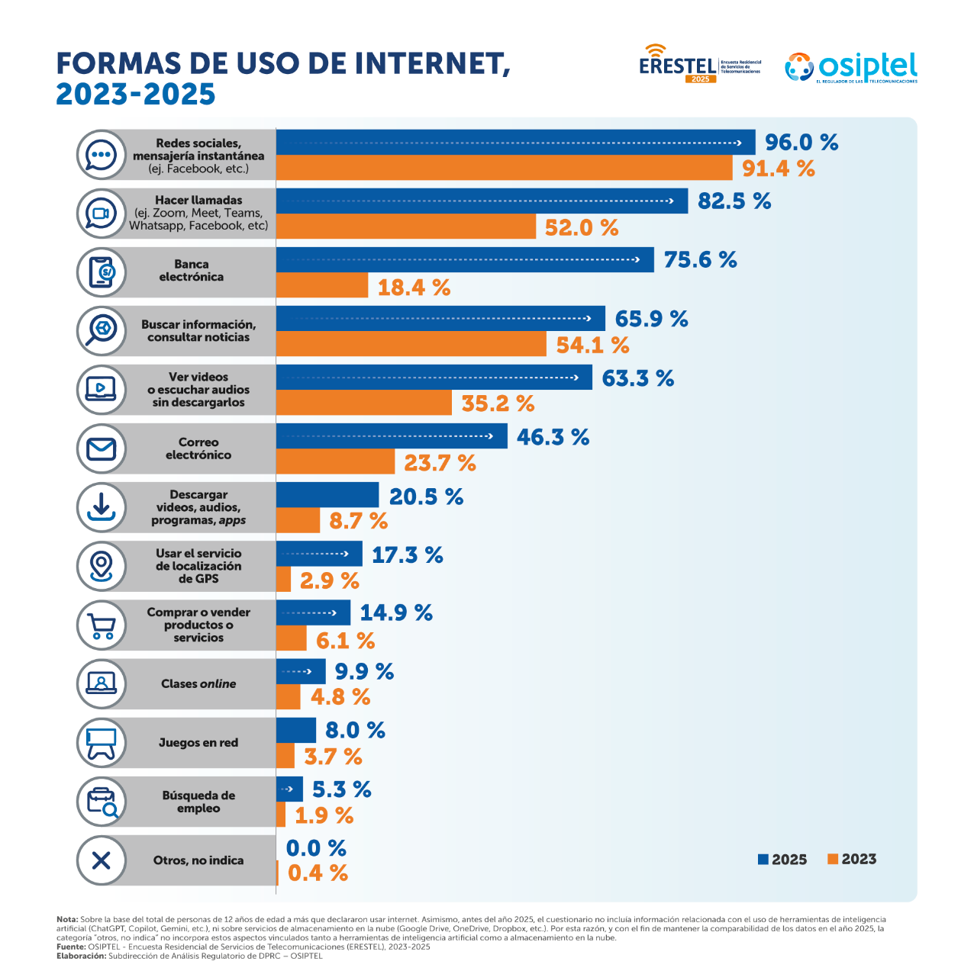

Este avance responde, principalmente, a la consolidación del uso de billeteras digitales (Yape, Plin, entre otras) y a la interoperabilidad entre entidades bancarias, que permiten gestionar de manera más eficiente las actividades financieras.

Según los datos de la Erestel, también se evidenció un crecimiento en el uso de internet para hacer llamadas a través de aplicaciones como WhatsApp, Zoom, Meet, entre otros. que alcanzó el 82.5 % del total en 2025, lo que significa un incremento de alrededor de 30.5 puntos porcentuales respecto a 2023 (52.0 %).

Otras formas de uso de internet que mostraron un avance respecto a 2023 fueron la búsqueda de información o consulta sobre noticias (65.9 %), ver videos o escuchar audios sin descargarlos (63.3 %) y revisar el correo electrónico (46.3 %).

Sin embargo, el 96 % de los encuestados respondió que usa internet, principalmente, para acceder a las redes sociales y a la mensajería instantánea, reafirmándose como el uso más difundido entre los internautas de todo el país.

La Erestel 2025 evidencia que el Perú está en una nueva fase de transformación digital, donde internet y los conocimientos digitales de los peruanos para utilizar este servicio, son aprovechados diariamente para realizar actividades financieras rápidas y cada vez más interoperables.

Para conocer todos los resultados de la Erestel 2025, pueden acceder a: https://sociedadtelecom.pe/2026/05/19/encuesta-residencial-de-servicios-de-telecomunicaciones-erestel-2025/

Lima, 26 de mayo de 2026

